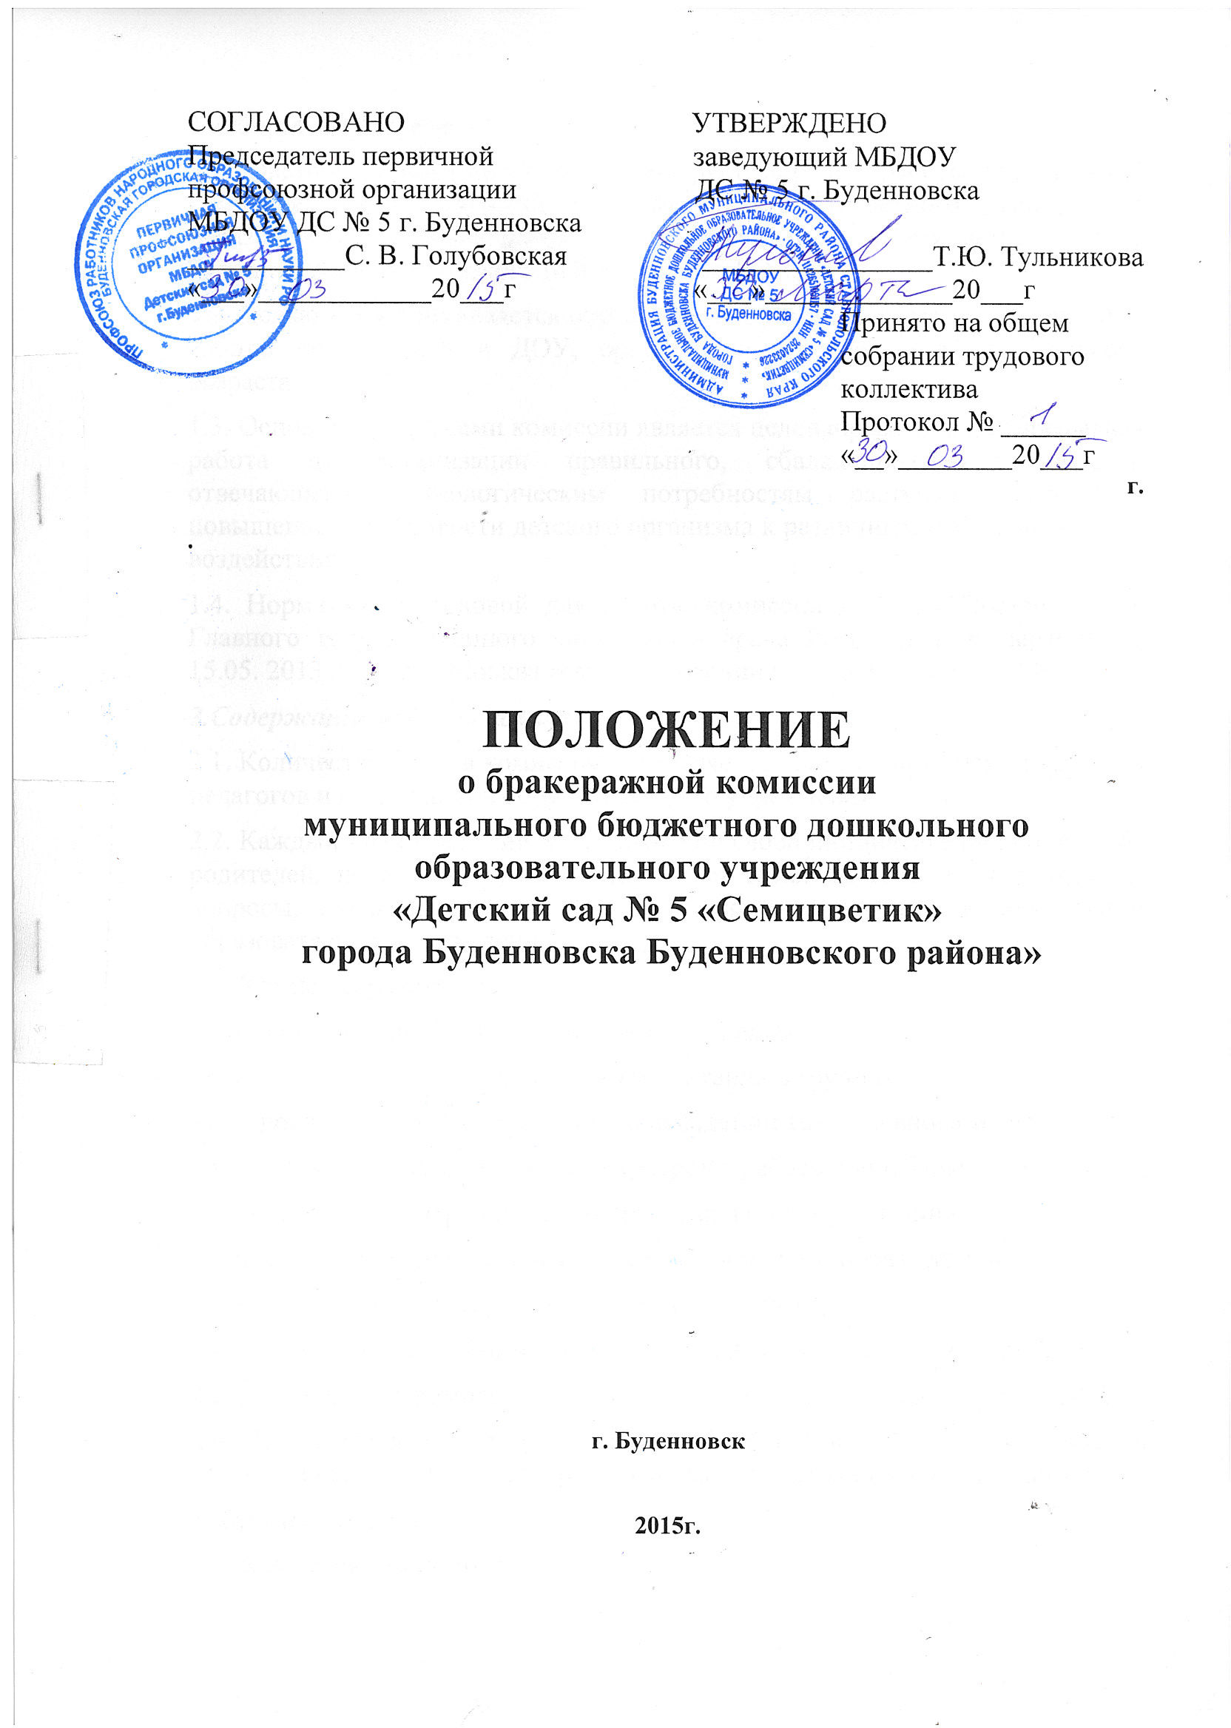

1. Общие положения
1.1. Настоящее положение регламентирует порядок работы бракеражной комиссии (далее комиссии) муниципального бюджетного дошкольного образовательного учреждения «Детский сад № 5 «Семицветик» города Буденновска Буденновского района» (далее ДОУ).
1.2. Целью комиссии является определение соответствия уровня организации работы по питанию в ДОУ, организации питания детей дошкольного возраста.
1.3. Основными задачами комиссии является целенаправленная, непрерывная работа по организации правильного, сбалансированного питания, отвечающего физиологическим потребностям растущего организма, повышение устойчивости детского организма к различным неблагоприятным воздействиям.
1.4. Нормативной основой для работы комиссии является Постановление Главного государственного санитарного врача Российской Федерации от 15.05. 2013 г. №26 г. Москва «Об утверждении СанПиН 2.4.1.3049-13»1.5.
2.Содержание работы комиссии.
2.1. Количество членов комиссии определяется общим собранием коллектива педагогов и сотрудников образовательного учреждения
2.2. Каждый член комиссии имеет право по своей инициативе или по просьбе родителей, педагогов, руководителя учреждения вносить на рассмотрение вопросы, связанные с улучшением организации питания в дошкольном образовательном учреждении.
2.3. Комиссия участвует:
- в организации питания в современных условиях
- в организации и соблюдении режима питания в группах
- в выполнении натуральных норм, соблюдении 10— дневного меню
- в организации систематического контроля работы пищеблока
- в организации контроля ведения медицинской документации
- в организации рационального питания и здорового образа жизни
- в организации родительских собраний, конференций и т.д.
2.4. Итоги комиссии оформляются в журнале бракеража готовой продукции
2.5. Деятельность комиссии должна согласовываться с руководителем ДОУ.
2.6. Разногласия между руководителем ДОУ и большинством членов комиссии рассматриваются и разрешаются вышестоящими организациями
3. Права комиссии.
3.1. Комиссия имеет право:
- контролировать работу ДОУ по вопросам организации питания
- присутствовать по приглашению на педагогических советах, производственных совещаниях по организации работы по питанию
- в случае невыполнения ответственных за питание своих обязанностей, лиц, контролирующих питание в учреждении с нормативных документов разрешать спорные вопросы в выше стоящих организациях, с учредителями.
4. Ответственность и делопроизводство
3.1. Документация комиссии хранится в ДОУ в течение 3 лет.

